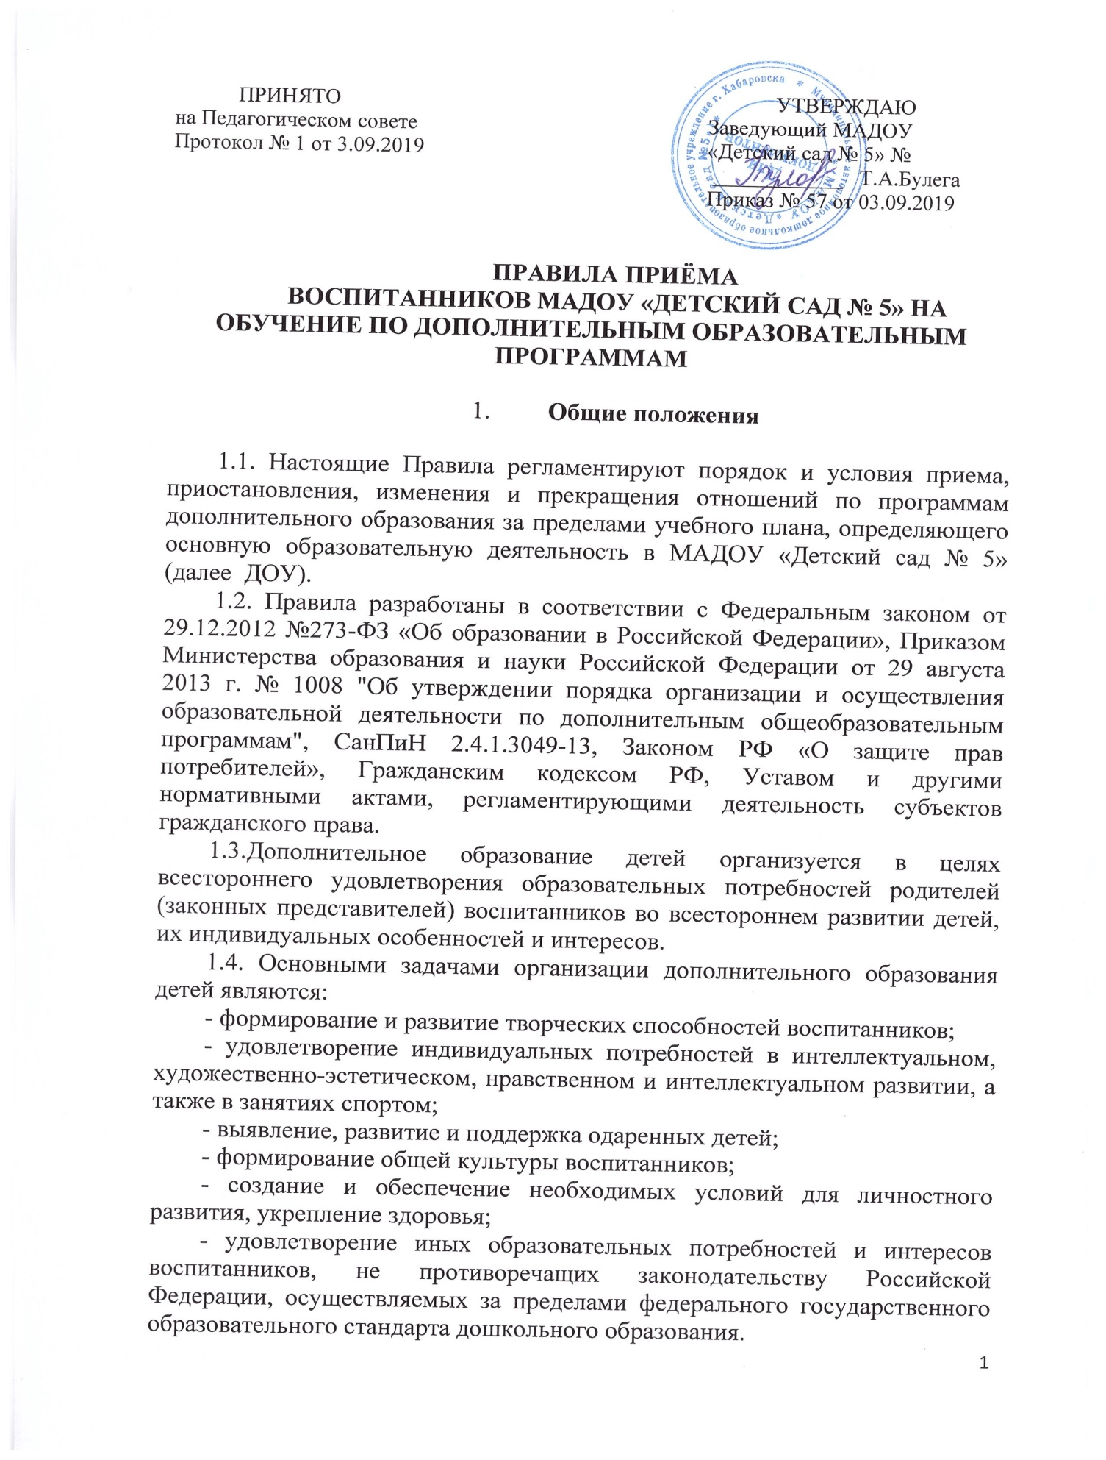
1.5. Дополнительное образование детей организуется на принципах творческого развития личности, свободного выбора каждым ребёнком вида деятельности, дифференциации образования с учётом реальных возможностей детей.
1.6. Дополнительные образовательные услуги не могут быть оказаны взамен и в рамках основной образовательной деятельности, финансированной из бюджета Платные дополнительные образовательные услуги – это дополнительные услуги, оказываемые ДОУ по дополнительным образовательным программам за счет внебюджетных средств.
1.7. Средства, за счет которых оказываются дополнительные образовательные услуги, являются средствами родителей (законных представителей) воспитанников, взносами спонсоров, (организацией или частных лиц). Запрещается оказывать платные дополнительные услуги взамен и (или) в рамках основной образовательной деятельности, финансируемой из средств бюджета.
1.8. Платные дополнительные образовательные услуги оказываются на основе договора с родителями (законными представителями) воспитанниками, именуемыми в дальнейшем Потребителями.
1.9. Перечень платных дополнительных образовательных услуг определяется Учредителем в соответствии с разрешёнными видами деятельности ДОУ.
1.10. Тарифы на дополнительные образовательные услуги, оказываемые ДОУ, устанавливает управление образования администрации г. Хабаровска
1.11. Настоящие Правила утверждаются приказом заведующего ДОУ, принимаютсяна Педагогическом совете, на неопределенный срок, и действует до принятия новых.

- Организация деятельности

2.1. ДОУ согласно Устава и лицензии на образовательную деятельность по согласованию с коллегиальными органами, указанными в п.1.11. настоящих Правил может осуществлять образовательный процесс на платной основе, по дополнительным образовательным программам различной направленности физкультурно-спортивной, художественно-эстетической, социально-педагогической, воспитательно-образовательной.
2.2. Для оказания платных услуг ДОУ создает следующие необходимые условия, соответствующие действующим санитарным правилам и нормам СанПиН 2.4.1.3049-13, требованиям по охране труда и безопасности здоровья потребителей услуг, предоставляет качественное кадровое и необходимое учебно-методическое и техническое обеспечение.
2.3 ДОУ реализует дополнительные образовательные программы в течение всего календарного года, включая каникулярное время.
2.4. Участниками образовательных отношений в ДОУ являются воспитанники, педагогические работники, родители (законные представители).
2.5. Организация деятельности дополнительного образования детей, формирование системы дополнительного образования осуществляется на основе проводимого в ДОУ анкетирования потребностей и интересов воспитанников и желания родителей (законных представителей).
2.6. На информационных стендах в ДОУ должна быть предоставлена достоверная информация об исполнителе и оказываемых платных образовательных услугах, обеспечивающей возможность их правильного выбора.
Информация должна содержать следующие сведения:
- наименование образовательной организации, юридический адрес, режим работы;
- Устав ДОУ;
- лицензия с приложением на осуществлении образовательной деятельности:
- адрес и телефон Учредителя
- образовательные программы (на сайте);
- вид, уровень и (или) направленность реализуемых дополнительных образовательных программ (часть образовательной программы определенного уровня, вида и (или) направленности), форма обучения, срок освоения образовательной программы (продолжительность обучения);
- полный перечень платных образовательных услуг;
- график (расписание) и место осуществления платных образовательных услуг;
- учебный план и программы;
- список лиц (кадровый состав), непосредственно оказывающих платные образовательные услуги, информацию о них.
- стоимость платных образовательных услуг и порядок их оплаты;
- документация (форма заявления, договора и др.);
- порядок обжалования некачественно предоставленной образовательной услуги (телефоны, адреса, фамилии).
2.7. Содержание дополнительных образовательных программ и сроки обучения по ним определяются образовательной программой, разработанной и утвержденной ДОУ, ежегодно обновляются дополнительные образовательные программы с учетом развития науки, культуры, технологий и социальной сферы. Использование при реализации дополнительных образовательных программ методов и средств обучения и воспитания, образовательных технологий, наносящих вред физическому или психическому здоровью воспитанников, запрещается.
2.8. Расписание занятий кружков (секций) дополнительного образования составляется по представлению педагогических работников, на вторую половину дня с учётом пожеланий воспитанников, родителей (законных представителей) воспитанников, возрастных особенностей и установленных санитарно-гигиенических норм и правил, утверждается заведующим ДОУ. Занятия в кружках (секциях) могут проводиться по группам, индивидуально или всем составом. Ответственными за комплектование кружков являются руководители кружков.
2.8.1. Место оказания платных услуг определяется в соответствии с расписанием организации образовательного процесса (музыкальный и спортивный залы, кабинеты).
2.8.2. Наполняемость групп для занятий определяется в соответствии с потребностью потребителей, но не менее 5 человек и не более 20 в группе.
2.8.3. Продолжительность занятий устанавливается до 30 минут в соответствии с расписанием занятий по оказанию платных услуг.
2.9. В случае, если платные услуги в детском саду оказываются другими образовательными и не образовательными учреждениями и организациями, гражданами, занимающимися индивидуальной трудовой педагогической или иной деятельностью, то с ними заключается договор об аренде или о сотрудничестве при наличии у них следующих документов:
- свидетельства о государственной регистрации организации или гражданина в качестве индивидуального предпринимателя с указанием наименования зарегистрировавшего их органа;
- лицензии, на оказываемую в виде платной услуги деятельности (образовательную, охранную и т.д., в соответствии с действующим законодательством), с указанием регистрационного номера, срока действия и органа, его выдавшего;
- свидетельства о государственной аккредитации (для образовательных учреждений) с указанием регистрационного номера, срок действия и органа, его выдавшего.
2.9.1. Порядок оформления трудовых отношений с работниками, привлекаемым для оказания платных образовательных услуг, определяется локальным актом ДОУ и осуществляется в соответствии с ТК РФ.
2.10. Правила приёма лиц на обучение:
Прием на обучение по дополнительным образовательным программам проводится на равных условиях приема для всех поступающих, за исключением лиц, которым в соответствии с Федеральным законом от 29.12.2012 № 273 - ФЗ предоставлены особые права (преимущества) при приеме на обучение.
2.10.1. Для воспитанников с ограниченными возможностями здоровья, детей- инвалидов, инвалидов ДОУ, организуется образовательный процесс по дополнительным общеобразовательным программам с учетом особенностей психофизического развития указанных категорий воспитанников.
2.10.2. В ДОУ создаются специальные условия, без которых невозможно или затруднено освоение дополнительных образовательных программ указанными категориями воспитанников в соответствии с заключением территориальной-психолого-медико-педагогической комиссии и индивидуальной программой реабилитации ребенка-инвалида и инвалида.
2.10.3. Количество воспитанников, их возрастные категории и продолжительность учебных занятий в объединении зависят от направленности дополнительных образовательных программ, а также возрастной категории воспитанников и определяются настоящими Правилами.
2.10.4. Каждый воспитанник имеет право заниматься в нескольких объединениях, менять их.
2.10.5. Прием воспитанников осуществляется в соответствии с их пожеланиями, наклонностями, с учетом состояния здоровья, возможностей, по личному заявлению родителя (законного представителя) воспитанника.
2.10.6. Родитель (законный представитель) воспитанника, направляет в адрес заведующего ДОУ письменное заявление с просьбой о приѐме на обучение.
2.10.7.Заявление лица должно содержать следующие сведения: - наименование дополнительной образовательной программы с указанием направленности и срока реализации; - фамилия, имя и отчество ребенка, дата его рождения; - фамилия, имя и отчество родителя (законного представителя) - адрес фактического проживания лица; - телефоны родителей (законных представителей).
2.10.8. На основании заявления между ДОУ и родителем (законным представителем) воспитанника заключается договор об оказании платных образовательных услуг по реализации дополнительных образовательных программ за счёт средств физических и (или) юридических лиц, в порядке, установленном действующим законодательством, Уставом ДОУ.
2.10.9. Договор о дополнительном образовании заключается в простой письменной форме между ДОУ и родителями (законными представителями) воспитанника. Договор составляется в двух экземплярах, один из которых находится у исполнителя, другой – у потребителя.
2.10.10. В договоре указываются основные характеристики образования, в том числе уровень и (или) направленность дополнительной образовательной программы, форма обучения, срок освоения образовательной программы (продолжительность обучения), полная стоимость предоставляемых платных образовательных услуг и порядок их оплаты.
2.10.11. Сведения, указанные в договоре об оказании платных образовательных услуг, должны соответствовать информации, размещенной на официальном сайте ДОУ в сети «Интернет» на дату заключения договора.
2.10.12. Содержание дополнительных образовательных программ и сроки обучения по ним определяются образовательной программой, разработанной и утвержденной в ДОУ.
2.11. Основанием возникновения образовательных отношений является приказ заведующего о приеме (зачислении) воспитанника на обучение.
2.12. Права и обязанности воспитанников, предусмотренные действующим законодательством и локальными нормативными актами ДОУ, возникают у воспитанника, принятого на обучение, с даты, указанной в приказе ДОУ о приеме указанного лица на обучение.
2.13. Воспитанники, успешно освоившие дополнительные образовательные программы соответствующего года обучения, переводятся на следующий год обучения.
2.14. Образовательные отношения могут быть прекращены в связи с отчислением воспитанника из кружков (секций) и завершением обучения досрочно по инициативе родителя (законного представителя) ребёнка:
- в том числе в случае перевода ребенка для продолжения освоения образовательной программы в другую организацию, осуществляющую образовательную деятельность;
- по обстоятельствам, не зависящим от воли воспитанника или родителей (законных представителей) воспитанника и организации, осуществляющей образовательную деятельность, в том числе в случае ликвидации организации, осуществляющей образовательную деятельность;
- по соглашению сторон, согласно ГК РФ, договор, может быть, расторгнут, когда такие случаи допускаются законом.
2.14.1 Родитель (законный представитель) ребёнка вправе отказаться от исполнения договора об оказании платных образовательных услуг в случае, если обнаружены недостатки исполнения договора, и они не устранены в установленный договором срок, если Родителем (законным представителем) ребёнка обнаружен существенный недостаток оказанных платных образовательных услуг или иные существенные отступления от условий договора, если исполнитель нарушил сроки оказания платных образовательных услуг, либо во время оказания платных образовательных услуг стало очевидным, что они не будут осуществлены в срок.
2.15. Отчисление ребенка осуществляется на основании письменного заявления родителей (законных представителей) и приказа заведующего на исключение ребенка из списочного состава конкретной дополнительной услуги, а также по приказу заведующего в связи с завершением сроков обучения.
2.15.1. В заявлении об отчислении указываются:
- фамилия, имя, отчество воспитанника;
- фамилия, имя, отчество родителя (законного представителя) воспитанника;
- дата рождения воспитанника;
- наименование объединения, в котором он осваивает дополнительную образовательную программу, либо наименование осваиваемой программы;
- причины приостановления образовательных отношений.
2.16. Основанием для прекращения образовательных отношений является приказ об отчислении из кружка (секции). Договор об оказании платных дополнительных образовательных услуг, при досрочном прекращении образовательных отношений, расторгается на основании приказа об отчислении из кружка (секции).
2.17. Права и обязанности воспитанника, предусмотренные законодательством об образовании и локальными нормативными актами ДОУ, прекращаются с даты его отчисления.
3.Порядок получения и расходования денежных средств

3.1. Оплата за дополнительные образовательные услуги от родителей (законных представителей) воспитанников (далее – Потребитель) осуществляется по безналичному расчету через учреждения банка Российской Федерации. Средства зачисляются на расчетный счет ДОУ (далее – Исполнитель). Передача наличных денег лицам, непосредственно оказывающим дополнительные платные образовательные услуги, или другим лицам запрещается.
3.2. Платные образовательные услуги осуществляются за счет внебюджетных средств:
- средств родителей (законных представителей) воспитанников;
3.3. Стоимость оказываемых платных услуг в договоре определяется по соглашению, каким является договор об оказании платных образовательных услуг, заключённый исполнителем и потребителем, в соответствии с утвержденной сметой.
3.4. Потребитель обязан оплатить оказываемые платные услуги в порядке и в сроки, указанные в договоре и предъявить Исполнителю квитанцию об оплате.
3.5. Доходы от оказания платных образовательных услуг находится в полном распоряжении ДОУ и расходуется им в соответствии с законодательством Российской Федерации
3.6. МУ ЦБ ведет учет поступления и использования средств от платных образовательных услуг в соответствии с действующим законодательством. Учет ведется для каждого вида платной услуги.

- Порядок предоставления льгот на оказание
дополнительных платных образовательных услуг

4.1 Льготы по оказанию платных дополнительных услуг не предусмотрены.

- Ответственность исполнителя и потребителя при оказании платных услуг

5.1. Исполнитель оказывает платные услуги в порядке и в сроки, определенные договором, и в соответствии с его уставом (для учреждений и организаций).
5.2. За неисполнение либо ненадлежащее исполнение обязательств по договору исполнитель и потребитель несут ответственность, предусмотренную договором и законодательством Российской Федерации.
5.3. При обнаружении недостатков оказанных платных услуг, в том числе оказания их не в полном объеме потребитель вправе по своему выбору потребовать:
-.безвозмездного оказания платных услуг, в том числе оказания образовательных услуг в полном объеме в соответствии с образовательными программами, учебными планами и договором;
- соответствующего уменьшения стоимости оказанных платных услуг;
- возмещение понесенных им расходов по устранению недостатков оказанных платных услуг своими силами или третьими лицами.
5.4. Потребитель вправе расторгнуть договор и потребовать полного возмещения убытков, если в установленный договором срок недостатки оказанных платных услуг не устранены исполнителем, либо имеют существенный характер.
5.5. Если исполнитель своевременно не приступил к оказанию платных услуг или если во время оказания платных услуг стало очевидным, что оно не будет осуществлено в срок, также в случае просрочки потребитель вправе по своему выбору:
- назначить исполнителю новый срок, в течение которого исполнитель должен приступить к оказанию платных услуг и (или) закончить оказание таких услуг;
- поручить оказать платные услуги третьим лицам за разумную цену потребовать от исполнителя возмещение понесённых расходов;
- потребовать уменьшения стоимости платных услуг;
- расторгнуть договор.
5.6. Потребитель вправе потребовать полного возмещения убытков, причинённых ему в связи с нарушением сроков начала и (или) окончания оказания платных услуг, а также в связи с недостатками оказанных платных услуг.
5.7. Контроль за соблюдением действующего законодательства в области оказания платных услуг осуществляют органы управления образованием и другие органы, и организации, на которые в соответствии с законами и иными нормативными правовыми актами Российской Федерации возложены контрольные функции.
5.8. Управление образования Администрации г. Хабаровска вправе приостановить деятельность дошкольного учреждения по оказанию платных услуг, если эта деятельность осуществляется в ущерб основной деятельности.
5.9. Платные образовательные услуги не могут быть оказаны вместо образовательной деятельности, финансируемой за счёт средств бюджета. В противном случае средства, заработанные посредством такой деятельности, изымаются учредителем в его бюджет.

- Порядок и размер оплаты работы специалиста за оказание дополнительной образовательной услуги за месяц.

6.1. Для выполнения работ по оказанию платных образовательных услуг привлекаются:
- основные работники ДОУ;
- сторонние специалисты.
6.2. Оплата труда работников ДОУ, специалистов со стороны осуществляется в соответствии с заключенным договором и согласно утверждённой смете расходов по данной услуге.
6.3. Рабочее время привлекаемых работников к оказанию платных услуг устанавливается в соответствии с расписанием и продолжительностью занятий (как их количеством, так и временем проведения занятий 30 минут)
6.4. На каждого работника, привлекаемого к оказанию платных услуг, разрабатывается и утверждается должностная инструкция, с которой работник знакомится перед заключением договора.
6.5. Стоимость оплаты работы специалиста за месяц исчисляется согласно разработанной смете и утверждённым тарификационным спискам по оплате труда.
6.6.. Размер оплаты премиального фонда за оказание платной дополнительной образовательной услуги определяет Управление образования Администрации г. Хабаровска.

- Контроль организации платных дополнительных образовательных услуг

7.1. Управление образования Администрации г. Хабаровска вправе осуществлять контроль за соблюдением действующего законодательства в части организации платных дополнительных образовательных услуг и приостановить деятельность ДОУ по оказанию платных дополнительных образовательных услуг, если эта деятельность осуществляется в ущерб основной деятельности ДОУ
7.2.Заведующий ДОУ несет персональную ответственность за деятельность по осуществлению платных дополнительных услуг.
7.3. МУ ЦБ ежеквартально готовить отчет о поступлении и использованию внебюджетных средств и предоставлять его для ознакомления Учредителю, заведующий отчитывается на заседании Наблюдательного совета, педагогического коллектива и на общем родительском собрании.

- Документация

8.1. Настоящие Правила приема воспитанников на обучение по дополнительным образовательным программам.
8.2. Заявление родителя (законного представителя).
8.3. Договор об оказании платных образовательных услуг
8.4. Приказ об организации работы кружка (секции), с указанием педагога и списочного состава воспитанников, утверждении дополнительной образовательной программы.
8.5. Список воспитанников.
8.6. Дополнительная образовательная программа.
8.7. Расписание, график работы по дополнительной образовательной деятельности (кружка).
8.8. Перспективный план работы педагога, составленный на начало учебного года.
8.9. Методический и накопительный материал (консультации для педагогов и родителей (законных представителей), анкеты, диагностика, конспекты НОД, досугов, презентаций, фотосессий, выставок детского творчества и т.п.).
8.10. Табель посещаемости.
8.11. Договор с педагогом.
8.12. Должностные инструкции.
8.13.Порядок ценообразования и расчёта за оказание платных образовательных услуг.

